SUMÁRIO
Capítulo 1 | Histórico e Objetivo da Segurança do Trabalho | 2
Capítulo 2 | Conceitos de Acidente de Trabalho | 4
Capítulo 3 | Causas dos Acidentes de Trabalho | 6
Capítulo 4 | Conseqüência dos Acidentes de Trabalho | 10
Capítulo 5 | Riscos Ambientais | 12
Capítulo 6 | Prevenção de Acidentes | 59
Capítulo 7 | Medidas Preventivas | 86
Capítulo 8 | Legislação Prevencionista | 95
Capítulo 9 | Gestão da segurança do trabalho | 104
Capítulo 10 | Definições de Espaço Confinado | 134
Capítulo 11 | Reconhecimento, avaliação e controle de risco | 135
Capítulo 12 | Funcionamento de equipamentos utilizados | 143
Capítulo 13 | Procedimentos e utilização da permissão de entrada e trabalho | 145
Capítulo 14 | Noções de resgate e primeiros socorros | 164
Capítulo 15 | Identificação dos espaços confinados | 176
Capítulo 16 | Critérios de indicação e uso de equipamentos para controle de riscos | 178
Capítulo 17 | Conhecimentos sobre práticas seguras em espaços confinados | 179
Capítulo 18 | Legislação de segurança e saúde no trabalho | 180
Capítulo 19 | Programa de proteção respiratória | 187
Capítulo 20 | Área Classificada | 188
Capítulo 21 | Operações de salvamento | 195
Capítulo 22 | Resgate em espaço confinado | 196
Capítulo 23 | Resgate em altura | 198
Capítulo 24 | Considerações Finais | 201
Capítulo 25 | Bibliografia | 201

CAPÍTULO 1
Histórico e objetivo da Segurança do Trabalho Apresentação Participar da CIPA pode representar uma nova fase em sua vida, tudo depende do quanto você se envolve com o que faz, o quanto valoriza as oportunidades que surgem e, principalmente, o quanto acredita em seu próprio potencial. A CIPA nos proporciona a oportunidade de trabalhar em grupo, o que muitas vezes não é fácil: precisamos aprender a respeitar a opinião alheia e a valorizar a nossa, pois, sem estes elementos básicos, respeito e valorização, jamais chegaremos a um consenso em que prevaleça o interesse mútuo, qual seja, o de buscar soluções para as necessidades de proteção de nossos colegas e empregadores. Infelizmente, a cada dia que se encerra, muitos trabalhadores não voltam para suas casas, pois são vítimas de acidentes do trabalho. E uma realidade desagradável, porém não podemos atribuir esta situação ao fator sorte, pois se o acontecimento tem uma causa, com certeza também tem uma solução. O curso de formação de cipeiros é regulamentado pela Portaria n. 3.214, de 8 de junho de 1978 do Ministério do Trabalho e definido na Norma Regulamentadora — NR-5. PARTICIPANTES: Todos os membros da CIPA, eleitos e indicados, inclusive suplentes e secretárias(os). PROFISSIONAL HABILITADO: O Curso de CIPA deve ser ministrado por profissional com domínio do assunto Segurança do Trabalho: Técnicos, Engenheiros ou Médicos do Trabalho. OBJETIVO DO CURSO: Qualificar os participantes como Agentes Multiplicadores de Segurança no Ambiente de Trabalho de suas empresas. Conhecendo a Segurança do Trabalho Conhecer as Normas Regulamentadoras é tão importante para a empresa quanto para o trabalhador. A melhoria da segurança, saúde e organização do trabalho contribui na preservação da integridade física e psíquica do trabalhador, além de aumentar a produtividade, este devido à redução das interrupções no processo, do absenteísmo e do número de acidentes e doenças ocupacionais.
Evolução Histórica da Segurança 1700 - Publicado na Itália o livro ―De Morbis Artificum Diatriba‖ (As Doenças dos Trabalhadores), de autoria de Bernardino Ramazzini. Foram agrupados os sintomas clínicos e relacionados a cinqüenta profissões diversas. Tem início, assim, a descoberta do binômio DOENÇA/TRABALHO. 1760 - Início da REVOLUÇÃO INDUSTRIAL. Constituída principalmente pela mão-de-obra de mulheres e crianças, não existia o limite de horário no trabalho, e menos ainda a higiene das fábricas, resultando um grande número de acidentes e doenças infecto-contagiosas. 1802 - Surge na Inglaterra a ―Lei de Saúde e Moral dos Aprendizes‖, limitando a doze horas de jornada de trabalho / dia, proibindo o trabalho noturno e obrigando os empregadores a lavar as paredes das fábricas duas vezes por semana e melhorar a ventilação. 1830 - Rober Baker recomenda aos empregadores a contratação de um médico que visite as fábricas e verifique a influência do trabalho nas crianças. Surge o primeiro Serviço Médico Industrial. 1834 - ―Lei das Fábricas‖, proíbe o trabalho noturno para menores de 18 anos, restringe o trabalho do menor a 12 horas por dia e 69 horas por semana; exige escola nas fábricas para todos os trabalhadores menores de 13 anos; limita a idade mínima para o trabalho em 9 anos e obriga a apresentação de um atestado médico para comprovar que o desenvolvimento físico das crianças corresponde à sua idade cronológica. 1919 - Criação da Organização Internacional do Trabalho — OIT, a partir do Tratado de Versalhes é vinculada à Organização das Nações Unidas — ONU. Possui a responsabilidade de estipular parâme-tros de legislação trabalhista a serem observados pelos países filiados, !ncluslve no que diz respeito à Segurança e Medicina do Trabalho. BRASIL — Início das medidas relativas à proteção dos trabalhadores. 1923 — Decreto n. 16.027, criando o Conselho Nacional do Trabalho. 1930 — Criação do Ministério do Trabalho, Indústria e Comércio. 1943 — Criação da Consolidação das Leis do Trabalho — CLT. Introdução a Segurança do Trabalho As empresas são centros de produção de bens materiais ou de prestação de serviços que tem uma importância para as pessoas que a elas prestam colaboração, para as comunidades que se beneficiam com sua produção e, também, para a nação que tem seus fatores de progresso o trabalho realizado por essas empresas. Nas empresas encontram-se presentes muitos fatores que podem transformar-se em agentes de acidentes dos mais variados tipos. Dentre esses agentes podemos destacar os mais comuns: ferramentas de todos os tipos; máquinas em geral; fontes de calor; equipamentos móveis, veículos industriais, substâncias químicas em geral; vapores e fumos; gases e poeiras, andaimes e plataformas, pisos em geral e escadas fixas e portáteis. As causas, entretanto, poderão ser determinadas e eliminadas resultando na ausência de acidente ou na sua redução, como será explicado mais adiante quando forem abordados os Fatores de Acidentes. Desse modo muitas vidas poderão ser poupadas, a integridade física dos trabalhadores será preservada além de serem evitados os danos materiais que envolvem máquinas, equipamentos e instalações que constituem um valioso patrimônio das empresas. Para se combater as causas dos acidentes e se implantar um bom programa de prevenção necessário se torna, primeiramente, conhecer-se a sua conceituação.

CAPÍTULO 2

Conceitos de Acidente de Trabalho
1) CONCEITO LEGAL (de acordo com o artigo 19º da Lei n.º 8213 de 24 de julho de 1991).

“ACIDENTE DO TRABALHO É AQUELE QUE OCORRE NO EXERCÍCIO DO TRABALHO A SERVIÇO DA EMPRESA, PROVOCANDO LESÃO CORPORAL OU PERTURBAÇÃO FUNCIONAL QUE CAUSE A MORTE, OU PERDA, OU REDUÇÃO, PERMANENTE OU TEMPORÁRIA, DA CAPACIDADE PARA O TRABALHO”
.
2) CONCEITO PREVENCIONISTA:

ACIDENTE É A OCORRÊNCIA IMPREVISTA E INDESEJÁVEL, INSTANTÂNEA OU NÃO, RELACIONADA COM O EXECÍCIO DO TRABALHO, QUE PROVOCA LESÃO PESSOAL OU DE QUE DECORRE RISCO PRÓXIMO OU REMOTO DESSA LESÃO‖.
Diferença entre o CONCEITO LEGAL e o CONCEITO PREVENCIONISTA:
A diferença entre os dois conceitos reside no fato de que no primeiro é necessário haver, apenas lesão física, enquanto que no segundo são levados em considerações, além das lesões físicas, a perda de tempo e os materiais.
Casos Considerados como acidentes do Trabalho Art. 2º da Lei n. 8.213/91 —
Legislação Previdenciária • Doença Profissional É doença produzida ou desencadeada pelo exercício do trabalho peculiar a determinada atividade. Exemplo: Tendinite em digitadores.
• Doença do Trabalho É a doença adquirida ou desencadeada em função das condições em que o trabalho é realizado. Exemplo: Surdez em digitadores (a doença não é provocada pela atividade, mas pelo ambiente).
• Acidente de Trajeto Art. 21, inciso IV, da Lei n. 8.213/91 É o infortúnio possível de acontecer com o trabalhador no percurso de sua residência para o local de trabalho ou deste para aquela, antes ou após o término da jornada de trabalho, qualquer que seja o meio de locomoção, inclusive veículo de sua propriedade, sendo indispensável para a sua configuração considerar-se o itinerário habitual e o tempo normalmente gasto pelo trabalhador para seu deslocamento.
Documentação Legal do Registro de Acidente do Trabalho
Art. 134 do Decreto n. 2.172/97 A empresa deverá comunicar o acidente do trabalho à Previdência Social (INSS) até o primeiro dia seguinte ao da ocorrência e, em caso de morte, de imediato, à autoridade competente, sob pena de multa aplicada e cobrada pela Previdência Social.
A comunicação da ocorrência de acidente do trabalho deverá ser feita por meio do preenchimento de formulário especifico, denominado Comunicação de Acidente do Trabalho — CA T.

Direitos dos Acidentados no Trabalho
O funcionário que sofrer acidente do trabalho e ou doença do trabalho, quando afastado do trabalho por um período superior a 15 dias, não pode sofrer despedida arbitrária do emprego (exceto por motivos previstos na CLT) por um período de um ano após o retorno ao trabalho. A empresa pagará o salário do acidentado até os 15 primeiros dias de atestado médico. A partir deste prazo, a manutenção de sua renda é de responsabilidade legal do INSS — Instituto Nacional de Seguridade Social.

Os direitos acima citados são garantidos pelo INSS por meio do preenchimento e entrega da CAT, que deverá ocorrer em uma das unidades da Previdência de sua cidade.

Tipos de Acidentes :

- Acidente com Afastamento

Quando o funcionário não retorna no dia seguinte ao acidente para exercer suas atividades laborais. Em caso de acidente do trabalho com afastamento deve ser emitida, em 24 horas, a CAT - Comunicação de Acidente do Trabalho, devendo ser realizadas pelo SESMT e / ou pela CIPA a investigação e análise do fato ocorrido, constando as conclusões e principalmente as providências adotadas que visem a prevenir novos acidentes.

- Acidente sem Afastamento

Quando o funcionário retorna no mesmo dia do acidente para exercer as suas atividades laborais. Em caso de acidente do trabalho sem afastamento deve ser emitida, em 24 horas, a CAT - Comunicação de Acidente do Trabalho, devendo ser realizadas pelo SESMT e ou pela CIPA a investigação e análise do fato ocorrido, constando as conclusões e principalmente as providências adotadas que visem a prevenir novos acidentes.

- Acidente sem Vítimas (Incidente)

Quando não ocorre lesão física ou perturbação de ordem funcional ao trabalhador, denominamos incidente. O fato ocorrido gera danos materiais, perda de tempo e prejuízos financeiros. Não é necessário a emissão da CAT - Comunicação de Acidente do Trabalho, mas, também neste caso, o SESMT e / ou a CIPA deverão proceder à investigação e análise do fato ocorrido, constando as conclusões e principalmente as providências adotadas que visem a prevenir novos incidentes e possíveis acidentes, evitando também prejuízos financeiros à empresa.

CLASSIFICAÇAO DOS ACIDENTES DO TRABALHO

- ACIDENTE DO TRABALHO OU SIMPLESMENTE ACIDENTE: É a ocorrência imprevista e indesejável, instantânea ou não, relacionada com o exercício do trabalho, que provoca lesão pessoal ou de que decorre risco próximo ou remoto desta lesão.

- ACIDENTE SEM LESÃO: É o acidente que não causa lesão pessoal.

- ACIDENTE DE TRAJETO: É o acidente sofrido pelo empregado no percurso residência para o trabalho ou deste para aquela.

- ACIDENTE IMPESSOAL: É aquele cuja caracterização independe de existir acidentado.

ACIDENTE INICIAL: É o acidente

Capítulo 3
Causas dos Acidentes de Trabalho
Causas dos acidentes de Trabalho Alguns atos inseguros podem ocorrer durante uma inspeção de segurança. Os processos educativos, a repetição das inspeções, as campanhas e outros recursos se prestarão a reduzir sensivelmente a ocorrência de tais atos.
Quanto às condições inseguras, elas se tornam mais aparentes, mais visíveis, mais notadas porque são situações concretas, materiais mais duráveis que alguns atos inseguros que, às vezes, aconteceu em poucos segundos.
Condições Inseguras – Problemas de iluminação, ruídos e trepidações em excesso, falta de protetores em partes móveis de máquinas e nos pontos de operação, falta de limpeza e de ordem, passagens obstruídas, pisos escorregadios ou esburacados, escadas entre pavimentos sem proteções, condições sanitárias insatisfatórias, ventilação deficiente ou imprópria, ferramentas desarrumadas, ferramentas defeituosas, substâncias altamente inflamáveis em quantidade excessivas na área de produção, má distribuição de máquinas e equipamentos, condutores de eletricidade com revestimento estragado, roupas muito largas, colares, anéis, cabelos soltos em operações com máquinas de engrenagens móveis, calçados impróprio, trânsito perigoso de material rodante, calor excessivo, resíduos inflamáveis acumulados, equipamentos de extinção de fogo (se estão desimpedidos, se podem ser facilmente apanhados, se estão em situação de perfeito funcionamento).
Atos Inseguros – atos imprudentes, inutilização, desmontagem ou desativação de proteções de máquinas, recusa de utilização de equipamento individual de proteção, operação de máquinas e equipamentos sem habilitação e sem treino, operação de máquinas em velocidade excessiva, brincadeira, posição defeituosa no trabalho, levantamento de cargas com utilização defeituosa dos músculos, transporte manual de cargas sem ter visão do caminho, permanência debaixo de guindastes e de cargas que podem cair, uso de fusíveis fora de especificação, fumar em locais onde há perigo de fogo, correr por entre máquinas ou em corredores e escadas, alterar o uso de ferramentas, atirar ferramentas ou materiais para os companheiros e muitos outros. A presença de representantes da CIPA nas inspeções de segurança é sempre recomendável, pois a assimilação de conhecimentos cada vez mais amplos sobre as questões de segurança e higiene e medicina do trabalho vai tornar mais produtivo, mais completo o trabalho educativo que a comissão desenvolve. Além disso, a renovação dos membros da CIPA faz com que um número sempre maior de empregados passe a aprofundar os conhecimentos exigidos para a solução dos problemas relativos a acidentes e doenças do trabalho.
Cabe à CIPA investigar, participar, com o SESMT quando existir da investigação dos acidentes ocorridos na empresa. Além disso, no caso de acidente grave a CIPA deverá reunir-se, extraordinariamente, até dois dias após o infortúnio. A CIPA tem como uma de suas mais importantes funções estudar os acidentes para que eles não se repitam, ou ainda evitar outros que possam surgir. Para tal devem conhecer as causas dos acidentes, ou seja, o que os faz acontecer, para que possam então agir de modo a corrigir procedimentos, métodos e/ou situações inadequada à prevenção de acidentes.

PROCURA DAS CAUSAS DOS ACIDENTES
Três são os motivos que podem gerar a ocorrência de um acidente. Cabe a CIPA estar atenta para evitar o acidente, através da identificação e análise desses fatores que são:
ATO INSEGURO CONDIÇÃO INSEGURA FATOR PESSOAL DE INSEGURANÇA
- ATO INSEGURO – é a violação (consciente) de procedimento consagrado como correto.

São fatos comuns: a falta de uso de proteções individuais; a inutilização de equipamentos de segurança; o emprego incorreto de ferramentas ou o emprego de ferramentas com defeitos; o ajuste; a lubrificação e a limpeza de máquinas em movimento; a permanência debaixo de cargas suspensas; a permanência em pontos perigosos junto a máquinas ou passagens de veículos; a operação de máquinas em velocidade excessiva; a operação de máquinas sem que o trabalhador esteja habilitado ou que não tenha permissão; o uso de roupas que exponham a riscos; o desconhecimento de fogo; as correrias em escadarias e em outros locais perigosos; a utilização de escadas de mão sem a estabilidade necessária da manipulação de produtos químicos; o hábito de fumar em lugares onde há perigo.

- CONDIÇÃO INSEGURA - é o risco relativo a falta de planejamento do serviço e deficiências materiais no meio ambiente, tais como:

- Construção e instalações em que se localiza a empresa:
a) prédio com área insuficiente, pisos fracos e irregulares;
b) iluminação deficiente;
c) ventilação deficiente ou excessiva, instalações sanitárias impróprias e insuficientes;
d) excesso de ruídos e trepidações;
e) falta de ordem e de limpeza;
f) instalações elétricas impróprias ou com defeitos.

- Maquinaria:
a) localização imprópria das máquinas;
b) falta de proteção em móveis e pontos de operação;
c) máquinas com defeitos.

- Matéria-prima:
a) matéria-prima com defeito ou de má qualidade;
b) matéria-prima fora de especificação.
- Proteção do trabalhador:
a) proteção insuficiente ou totalmente ausente;
b) roupas não apropriadas;
c) calçado impróprio ou de falta de calçado;
d) equipamento de proteção com defeito.

- Produção:
a) cadência mal planejada;
b) velocidade excessiva;
c) má distribuição.

- Horários de trabalho:
a) esforços repetidos e prolongados;
b) má distribuição de horários e tarefas.

3) FATOR PESSOAL DE INSEGURANÇA - é o que podemos chamar de problemas pessoais do indivíduo‖ e que agindo sobre o trabalhador podem vir a provocar acidentes, como por exemplo:
- Problemas de saúde não tratados;
- Conflitos familiares;
- Falta de interesse pela atividade que desempenha;
- Alcoolismo;
- Uso de substâncias tóxicas;
- Falta de conhecimento;
- Falta de experiência;
- Desajustamento físico, mental ou emocional.

A investigação de acidentes não poderá nunca ter aspecto punitivo, pois o objetivo maior não é ―descobrir culpados‖, mas sim causas que provocam o acidente, para que seja evitada sua repetição. Conseqüências dos acidentes de Trabalho É o efeito do acidente, ou seja, são lesões sofridas pelo homem e ainda os danos materiais e equipamentos.
- Lesões pessoais
- Perda de tempo
- Danos Materiais
•

- Lesão Pessoal ou Lesão – é qualquer dano sofrido pelo organismo humano, como conseqüência do acidente do trabalho. - Natureza da lesão: é a expressão que identifica a lesão. Ex.: escoriação, choque elétrico... - Localização da lesão: indica a sede da lesão. - Lesão com perda de tempo – lesão pessoal que impede o acidentado de voltar ao trabalho no dia imediato ao acidente.

NOTA: Essa lesão provoca morte, incapacidade total permanente, incapacidade parcial permanente ou incapacidade temporária total. - Lesão sem perda de tempo - é lesão pessoal que não impede o acidentado de voltar ao trabalho no dia imediato ao do acidente.

CAPÍTULO 4

Conseqüências dos Acidentes de Trabalho

Para a empresa: - Transporte e suporte ao acidentado; - Perda de horas de trabalho; - Diminuição de produtividade pelo trabalhador substituto; - Custo de demissão do substituto, no retorno ao trabalho - Diminuição de produtividade, temporária ou não, do empregado recuperado do acidente;

Para a sociedade: - Com o número de inválidos e dependentes da Previdência Social; - Desestruturação das famílias;

Para a nação: - Devido ao conjunto de efeitos negativos dos acidentes.

Os acidentes interferem diretamente:

- Na Qualidade;
- Na Quantidade; -
-Nos Prazos;
- No Custo.

Importância da prevenção de acidentes

A melhor maneira de minimizar os custos de uma empresa é investir na prevenção de acidentes. Muitos empresários têm a idéia errônea que devem diminuir seus investimentos em equipamentos de proteção individual, contratação de pessoal de segurança do trabalho e medidas de segurança.

Fiscalização

Ministério do Trabalho e Emprego Segurança e Saúde do Trabalhador

Departamento de Segurança e Saúde do Trabalhador (Brasília)

Delegacia Regional do Trabalho (Estados)

Subdelegacias do Trabalho (Cidade)

Secretaria de Inspeção do Trabalho (Brasília)

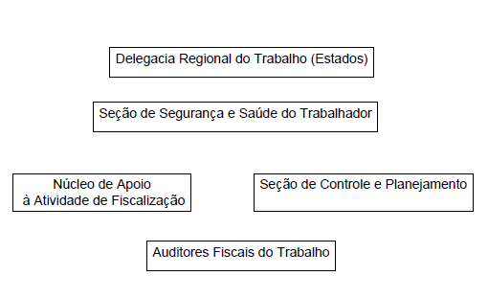

AÇÕES DA SST
- DENÚCIA DE TRABALHADORES
- DENÚNCIA DE SINDICATOS
- SOLICITAÇÃO DO MPT
- OUVIDORIA / DISQUE DENÚNCIA
- PROJETOS NACIONAIS
- PROJETOS REGIONAIS
- PROJETOS LOCAIS

ANÁLISE DE ACIDENTES

Todo acidente traz informações úteis para aqueles que se dedicam sua prevenção. Sendo um acidente não comum, raro, pode revelar a existências de causas ainda não conhecidas, causas que permaneciam ocultas e que não haviam sido notadas pelos encarregados da segurança. Sendo um acidente comum, sendo a repetição de um infortúnio, já ocorrido, pode revelar possíveis falhas nas medidas de prevenção que, por alguma razão a ser determinada, não estão impedindo essa repetição. A CIPA deve participar em vários aspectos relacionados com o estudo dos acidentes, preocupando-se em analisa-los e elaborando relatórios, registros, comunicações e sugestões entre outras providências, conforme o determinado na NR-5, item 5.16 da Portaria n.º 3.214, de 8 de junho de 1978, do Ministério do Trabalho.

A descrição do acidente deve ser feita com os pormenores possíveis, deve ser mencionada a parte do corpo atingida e devem ser incluídas as informações do encarregado. O diagnóstico da lesão será estabelecido pelo médico. Constarão, ainda, descrições de como se desenvolveram os fatos relacionados ao acidente e a causa ou as causas que lhe deram origem. Esta investigação tem a participação de membro da CIPA. A CIPA deve concluir ainda sobre a causa do acidente, as possíveis responsabilidade ( principalmente atos inseguros ) e propor medidas, a quem deva tomá-las, para evitar que continuem presentes os riscos ou que eles se renovem.

Convém ressaltar que o estudo de acidentes não deve limitar-se àquelas considerados graves. Pequenos acidentes podem revelar riscos grandes. Por outro lado, acidentes sem lesão devem se estudados cuidadosamente, porque podem transformar-se em ocorrências com vítima. Perceber, em fatos que parecem não ter gravidade, os perigos, os riscos que em ocasião futura se revelarão fontes de acidentes graves, é capacidade que os membros da CIPA devem desenvolver. Disso dependerá, em grande parte, a redução ou a solução definitiva de muitos problemas na área de segurança do trabalho.

CAPÍTULO 5

RISCOS AMBIENTAIS

O que é Risco?

Risco é a probabilidade de ocorrência de um evento causador de lesões às pessoas e / ou danos ao ambiente, suas conseqüências podem ser leves ou graves, temporárias ou permanentes, parciais ou totais.

O descumprimento das normas de segurança e a falta de organização no ambiente de trabalho aumentam o risco de acidentes. Os cipeiros têm importância fundamental no controle e equilíbrio dos riscos existentes no ambiente de trabalho de suas empresas.

Riscos Ambientais São considerados riscos ambientais os agentes físicos, químicos, biológicos, mecânicos e ergonômicos existentes nos ambientes de trabalho e capazes de causar danos à saúde do trabalhador em função de sua natureza, ou intensidade e tempo de exposição.

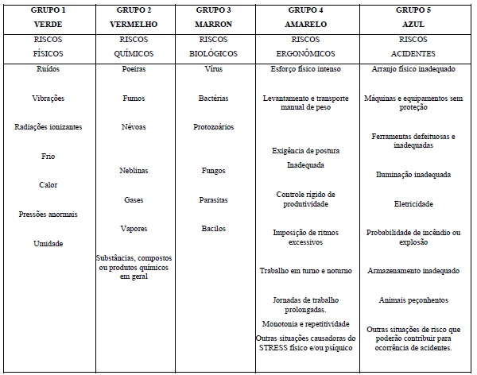

Risco Físico
RISCOS FÍSICOS - São os riscos gerados por agentes que atuam por transferência de energia sobre o organismo. Quanto maior a quantidade e velocidade desta transmissão, maiores serão os danos à saúde.

Exemplos O RUÍDO se divide em três situações, conforme a sua freqüência sonora: IMPACTO (explosões), INTERMITENTE (marreta) e CONTINUO (motosserra).

A unidade de medida da intensidade sonora é o decibel (db), cujos equipamentos de medição são decibelímetro, audiosímetro e dosímetro. A exposição a níveis de ruído fora dos Limites de Tolerância pode provocar: surdez, estresse e suas conseqüências (cansaço, irritação, pressão alta, problemas digestivos e impotência).

A Perda Auditiva Induzida pelo Ruído Ocupacional - PAIRO (surdez) é uma das principais causas de Ações Indenizatórias (trabalhistas e cíveis). Portanto, além das conseqüências para a saúde do trabalhador, há de se atentar para o risco à saúde financeira da empresa que não adota medidas preventivas e corretivas quanto ao ruído gerado no seu processo produtivo.

VIBRAÇÕES são observadas principalmente pelo uso de máquinas e equipamentos, em que podemos destacar o Martelete pneumático, o Compactador pneumático e a motosserra. Entre as principais conseqüências para a saúde do funcionário, as mais comuns são dores na coluna, problemas renais e circulatórios e comprometimento das articulações. A vibração normalmente vem associada a um outro risco ambiental, o ruído; portanto, somam-se as conseqüências do risco.

RADIAÇÕES IONIZANTES são formas de energia que possuem potencial para provocar alteração em uma célula; suas conseqüências no organismo humano são graves e muitas vezes irreversíveis. Exemplos: mutações genéticas, anemia, leucemia, catarata e câncer.

RADIAÇÕES NÃO IONIZANTES são formas de energias que não possuem potencial para alterar uma célula. Suas conseqüências no organismo, embora também graves, são mais amenas que na radiação ionizante.

Exemplos: dor de cabeça, catarata, câncer de pele e queimaduras na pele.

Esta forma de energia se encontra presente quando da utilização de:

MICROONDAS: ondas de rádio, radares e fornos de microondas.
RAIOS INFRAVERMELHOS: luz solar.
RAIOS ULTRAVIOLETAS: luz solar, soldas elétricas.
RAIOS LASER: trabalhos especiais

TEMPERATU RAS EXTREMAS

FRIO: o organismo humano mantém sua temperatura interna constante em torno de 37° Celsius (homotérmico), e quando exposto a uma temperatura ambiental muito inferior, reage primeiramente por meio de tremores (tiritar) e, depois, através de doenças do frio.

Exemplos: resfriados, gripes, dermatites, problemas circulatórios, entre outros

CALOR: o calor se torna um risco à saúde do trabalhador quando ocorrer uma diferença elevada (positiva) de temperatura ambiente em relação à temperatura corpórea.

As principais conseqüências da exposição ao excesso de calor são: a desidratação, cãibras, problemas cardiovasculares e problemas oculares. As conseqüências do excesso de calor somam-se às da radiação conforme a fonte de aquecimento.

Exemplos: trabalhos em fundição, trabalhos em siderúrgicas e trabalhos a céu aberto. PRESSÕES ANORMAIS: as variações acentuadas da pressão atmosférica podem causar sérios riscos à saúde. O nível de oxigênio presente no ar se altera conforme a pressão atmosférica do ambiente. Como nosso organismo depende de uma quantidade definida e pouco variável de oxigênio, estas mudanças agridem nossas funções vitais; portanto, devem ser adotados sérios e rigorosos procedimentos para a realização de trabalhos em ambientes com pressões atmosféricas anormais para os seres humanos.

Pressões atmosféricas elevadas: situação de trabalho comum aos mergulhadores profissionais.

Baixas pressões atmosféricas: situação de trabalho comum aos Alpinistas e Aeronautas profissionais.

UMIDADE: é comum em atividades realizadas em locais alagados ou encharcados, como as efetuadas dentro de esgotos fluviais. Tem como conseqüência expor o trabalhador a microorganismos, de maneira a deixá-lo suscetível a resfriados, gripes, pneumonias e dermatoses.

Risco Químico
RISCOS QUÍMICOS São os riscos decorrentes da exposição a substâncias químicas, as quais podem provocar sérios danos à saúde, inclusive a morte, quando excedem o limite de tolerância de um organismo.

AS VIAS DE PENETRAÇÃO DOS PRODUTOS QUÍMICOS NO ORGANISMO HUMANO SÃO:

• Via Respiratória (pulmões)
• Via Cutânea (pele)
• Via Digestiva (estômago)

OS PRODUTOS QUÍMICOS, QUANTO AO SEU EFEITO SOBRE O ORGANISMOS HUMANO, CLASSIFICAM-SE EM:

• Produtos Irritantes - possuem ação corrosiva sobre o tecido humano, causando inflamações no organismo. Exemplos: cloro, iodo, ácidos, etc.

• Produtos Asfixiantes - reduzem a concentração de oxigênio no ar, podendo causar a morte por asfixia. Exemplos: monóxido de carbono, gás sulfídrico, cianureto, etc.

• Produtos Narcóticos - possuem ação depressora do Sistema Nervoso Central, produzindo efeito anestésico. Exemplos: éter etílico, acetona, etc.

• Intoxicantes Sistêmicos— atingem vários órgãos vitais do organismo humano, destacando-se o sistema nervoso central e o sistema circulatório.

Exemplos: benzeno, tolueno, álcool metílico, mercúrio, etc.

Aerodispersóides São partículas respiráveis, sólidas ou líquidas, dispersas na atmosfera que, devido a seu tamanho bastante reduzido, podem ficar bastante tempo em suspensão no ar, e são divididas em quatro categorias:

POEIRAS: são partículas produzidas pela ruptura mecânica de um sólido. Exemplos: uso de lixadeiras, polimentos, escavações, explosões, colheita. Principais doenças: pneumoconioses (caso da sílica - silicose) e tumores de pulmão (caso amianto - asbestose).

NÉVOAS: são partículas produzidas pela ruptura mecânica de líquidos. Exemplos: processos de pulverização. Principais doenças: dermatites e problemas pulmonares.

FUMOS: são partículas produzidas pela condensação de vapores metálicos. Exemplos: processos de fundição e soldagem de metais. Principais doenças: saturnismo (fundições com chumbo).

NEBLINAS: São partículas líquidas dispersas no ar, originadas da condensação de gases provenientes de algum processo térmico. Exemplos: cozimento de produtos alimentícios, fenômenos meteorológicos. Principais doenças: irritações dos olhos, pele e vias respiratórias.

Obs.: A unidade de medida da granometria dos aerodispersóides é a micra. A dimensão respirável que pode atingir os alvéolos pulmonares é normalmente inferior a 0,5 micra.

Gases São substâncias que, em condições normais de temperatura e pressão atmosférica, apresentam-se no estado gasoso, dividindo-se em:

• Produzidos pela Natureza: nitrogênio, oxigênio, hidrogênio, ozônio, etc.

• Produzidos pelas Máquinas: monóxido de carbono, dióxido de enxofre, metano, etc.

Risco Biológicos

São os riscos originados pela presença de microorganismos, que podem provocar graves doenças aos seres humanos. O risco de contaminação por agentes biológicos pode ser reduzido por meio da manutenção de uma boa higienização e ventilação do local de trabalho.
Destaque-se os cuidados no destino e manuseio dos dejetos (lixos) de origem orgânica (alimentos, sangue, papéis servidos, etc.).

EXEMPLOS DE ATIVIDADES COM GRANDE RISCO BIOLÓGICO:
— Funcionários da área de saúde;
— Funcionários de abatedouros de aves, bovinos e ovinos;
— Funcionários de empresas de coleta de lixo urbano.

AGENTES BIOLÓGICOS NO AMBIENTE DE TRABALHO VÍRUS, BACTÉRIAS, PROTOZOÁRIOS, FUNGOS, PARASITAS, BACILOS.

- A presença de água parada (não tratada) favorece a ocorrência de:

— Mosquitos (através da larva do mosquito da dengue);
— Ratos (através da urina dos ratos - leptospirose).
b)Presença de pombos e morcegos no telhado da empresa, cujos resíduos de suas fezes poderão causar doenças.
c)O consumo de água não tratada provoca doenças, como, por exemplo: — Febre tifóide; — Hepatite A.
d) Presença de cães de guarda não vacinados e tratados: — Raiva; — Pulgas.
e) A falta de higiene nos refeitórios: — Moscas; — Ratos; — Baratas.
f) Falta de higiene nos banheiros: — Fungos; — Bactérias.
g) Falta de higiene nos alojamentos: — Piolhos (Pediculoses); — Sarna (escabiose); — Micoses.
h) Ventilação inadequada: — Vírus da gripe; — Meningite
. i) Falta de higiene nos filtros de ar (central ou condicionado): — Ácaros.
j) Presença de pregos e ferros enferrujados: — Tétano.
Risco Ergonômico
RISCOS ERGONÔMICOS São os riscos gerados pela desarmonia entre o trabalhador e seu ambiente de trabalho. Referem-se à falta de conforto, segurança e eficiência em uma atividade. Ergonomia - do grego ERGON (trabalho) e NOMOS (leis naturais do).
A ergonomia é uma ciência multidisciplinar que, baseando suas teorias na antropometria, fisiologia, psicologia e engenharia, tem por principal objetivo a adaptação das condições de trabalho às características físicas e psicológicas do homem.
A ergonomia busca ELEVAR AO MÁXIMO POSSÍVEL O NÍVEL DE QUALIDADE DO TRABALHO HUMANO, VISANDO À EXECUÇAO DAS MESMAS TAREFAS COMO O MÍNIMO DE RISCO, ERRO E ESFORÇO.
Principais áreas de atuações da ergonomia
— Na área industrial:
Projetos de postos de trabalho;
Concepção de máquinas e ferramentas;
Sinalização interna e externa de circulação;
Layout de locais de trabalho

— Nas atividades esportivas:
Projetos de utensílios (tênis, meias, camisas, bolas, etc.);
Aprimoramento de métodos e técnicas (busca de melhores resultados e recordes).
— Área hospitalar:
Projetos de equipamentos e utensílios cirúrgicos;
Projeto de mobiliários para funcionários e pacientes.
— Na área militar:
Concepção de veículos; Concepção de armamentos;
Desenvolvimento de técnicas de combate;
Desenvolvimento de uniformes.
— Nos transportes:
Projeto de veículos mais adaptados ao ser humano;
Processos de sinalização;
Projetos de rodovias mais seguras;
Projeto de sistemas viários das cidades;
Desenho de cabines de ônibus, caminhões e aviões.
— Nas escolas:
Projetos de edificações (prédios);
Projetos de sala de aulas: cores, iluminação, pisos, mobiliários; Sistemas de sinalização e informações em geral.
Os casos mais comuns de problemas ergonômicos, nos diversos ramos de atividades empresariais, são:
— Esforço físico intenso;
— Levantamento e transporte manual de peso;
— Exigência de postura inadequada;
— Controle rígido de produtividade;
— Imposição de ritmos excessivos;
— Trabalhos em revezamento de turnos;
— Jornadas de trabalho prolongadas;
— Monotonia e repetitividade;
— Iluminação inadequada.

A LER resume uma série de doenças que atingem principalmente os músculos e tendões. E uma inflamação provocada por atividades de trabalho que exigem movimentos repetitivos, continuados, rápidos, ou esforço físico durante um logo período de tempo, destacando-se as seguintes:
— TENOSSINOVITE: inflamação do tecido que reveste os tendões;
— TENDINITE: inflamação dos tendões;
— EPICONDILITE: inflamação das estruturas do cotovelo;
— BURSITE: inflamação das bursas (pequenas bolsas que se situam entre os ossos e tendões das articulações);
— MIOSITES: inflamação dos músculos;
— SÍNDROME DO TÚNEL DO CARPO: Compressão do nervo mediano ao nível do punho.
Além das manifestações físicas no organismo, a sobrecarga profissional poderá provocar o ESTRESSE Ocupacional, diminuindo em muito a capacidade produtiva e de concentração do trabalhador. Formas de prevenir a LER e o ESTRESSE Ocupacional:
— Estudo ergonômico do posto de trabalho;
— Máquinas, equipamentos e ferramentas adequadas à atividade;
— Respeito ao limite de capacidade produtiva do trabalhador;
— Implantação de Programa de Ginástica Laboral;
— Fornecimento de EPIs e Uniformes confortáveis e compatíveis com a função;
— Proporcionar condições ambientais de trabalho adequadas a cada atividade.

Risco de Acidentes
RISCOS DE ACIDENTES São os riscos existentes pela falta de organização e segurança do ambiente e/ou dos processos de trabalho, em razão da falta de manutenção predial, manutenção de máquinas e equipamentos e falhas de procedimentos.
Principais Riscos de Acidentes nas Empresas
Arranjo físico inadequado:
— Máquinas e equipamentos mal localizados;
— Móveis em geral com disposições inadequadas. Falta de Ordem e Limpeza:
— Obstáculos que dificultem o acesso à saída, entrada e circulação de pessoas;
— Chão sujo e escorregadio. Máquinas e equipamentos sem proteção:
— Falta de proteção em correias, polias, correntes, esteiras, etc.;
— Esmeril sem coifa protetora;
— Equipamentos de solda oxiacetilênica sem válvula corta chamas.
Ferramentas inadequadas ou defeituosas:
— Levantar um veículo com um macaco hidráulico defeituoso;
— Fixar um prego na parede utilizando um alicate;
— Usar o disco de corte como esmeril. Iluminação inadequada:
— Dirigir à noite sem faróis;
— Realizar serviços de conferência de documentos na penumbra;
— Trabalhar sob iluminação intensa (holofotes).
Eletricidade:
—Extensões com emendas e fios expostos;
—Disjuntores mal dimensionados;
—Equipamentos energizados com falta de aterramento;
—Manutenção elétrica realizada por pessoas sem conhecimento e formação;
—Falta de sinalização que o equipamento elétrico está em manutenção.
Probabilidade de incêndio ou explosão:
—Realizar serviços de solda próximos a depósito de inflamáveis;
—Fumar em depósitos de papéis, madeiras, GLP, e postos de combustíveis;
—Manusear ou transportar dinamite e outros explosivos;
Armazenamento inadequado:
—Empilhamento de caixas em quantidade e altura superiores ao limite estabelecido;
—Sobrecarregar de peso apenas uma das extremidades de um depósito;
—Armazenar produtos incompatíveis no mesmo local.
Presença de animais peçonhentos (venenosos):
—Aranhas;
—Escorpiões;
—Cobras;
—Taturanas.

Insalubridade
A eliminação ou a neutralização da insalubridade ocorrerá:
I - com a adoção de medidas que conservem o ambiente de trabalho dentro dos limites de tolerância;
II - Com a utilização de equipamentos de proteção individual ao trabalhador, que diminuam a intensidade do agente agressivo a limites de tolerância.
O exercício de trabalho em condições insalubres, acima dos limites de tolerância estabelecidos pelo Ministério do Trabalho, assegura a percepção de adicional respectivamente de 40% (quarenta por cento), 20% (vinte por cento) e 10% (dez por cento) do salário mínimo da região, segundo se classifiquem nos graus Máximo, Médio e Mínimo

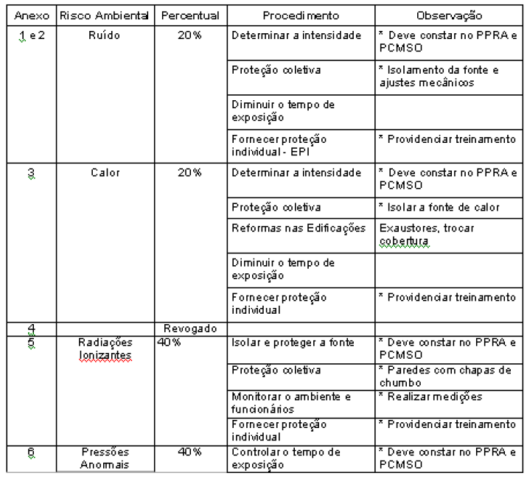
Periculosidade
São consideradas atividades ou operações perigosas, na forma da regulamentação aprovada pelo Ministério do Trabalho, aquelas que, por sua natureza ou métodos de trabalho, impliquem o contato permanente com inflamáveis ou explosivos em condições do risco acentuado.
§ 1º O trabalho em condições de periculosidade assegura ao empregado um adicional de 30% (trinta por cento) sobre o salário sem os acréscimos resultantes de gratificações, prêmios ou participações nos lucros da empresa.
§ 2º O empregado poderá optar por adicional de insalubridade que porventura lhe seja devido. A legislação determina que os agentes nocivos devem ser ELIMINADOS ou CONFINADOS no ambiente de trabalho. Além disso impõe às empresas o pagamento do adicional de insalubridade, sempre que os níveis encontrados no ambiente de trabalho não estejam em acordo com as normas emitidas pelo ministério do Trabalho. O pagamento adicional não isenta as empresas de fornecerem Equipamentos de proteção Individual e deverão ser esgotados todos os meios disponíveis para controle dos riscos ambientais, não se coadunando a prática de insalubridade e não cuidar para que os agentes agressivos sejam eliminados do ambiente.
Agentes agressivos inibem o trabalhador e fazem com que as empresas percam seus valiosos recursos humanos com doença ou acidentes. Deve-se, procurar estabelecer, no caso da empresa possuir em sua fase de produção agentes agressivos, uma política de recrutamento e seleção voltada para cuidar para que não haja agravamento de situação de doença já existentes, através de exames admissionais realizados por médicos do trabalho, e adotando-lhes sistemas de exames complementares para cada função da empresa.
A CIPA poderá em muito ajudar a combater tal situação, a partir do momento que traz tais assuntos às suas reuniões e que passa a despertar maior interesse de quantos militam na empresa para o problema.

Além disso, os membros da CIPA devem adotar uma postura maior de orientação desses riscos ao trabalhador e o que representam para eles e suas famílias.
A verificação da empresa desses agentes no meio ambiente de trabalho, somente pode ser feita com a utilização de instrumentos próprios ( no caso de ruído – decibilímetro, no caso de iluminamentos – luxímetro, etc.) e por profissionais devidamente habilitados pelo MTb.
A Associação Brasileira para Prevenção de Acidentes – ABPA, sempre que solicitada poderá orientar a empresa em como proceder nos casos da suspeita de agentes agressivos no meio de trabalho, podendo também ser solicitado auxílio ao próprio Ministério do Trabalho através dos Serviços de Segurança e Medicina do Trabalho existentes nas delegacias regionais em todos os Estados.
Mapa de Risco
Histórico
Percebeu-se, na década de 70, a necessidade de se criar uma nova metodologia que mapeasse os riscos ambientais dos locais de trabalho. Esse mapeamento tinha por finalidade controlar os riscos a que os funcionários estavam expostos e informar aos chefes e supervisores sobre os mesmos.
E foi na Itália que essa renovação metodológica aconteceu.
Objetivo
Esse novo mecanismo cria o hábito de, ao se inspecionar um posto de trabalho, promover também a avaliação com ênfase ao empregado, orientando-o a cooperar no processo de diagnóstico e prevenção de acidentes, tendo em vista que ninguém melhor do que ele para conhecer os produtos com os quais lida. Esse documento consiste na representação gráfica dos riscos à saúde identificados em cada um dos diversos locais de trabalho de uma empresa" . São objetivos do mapeamento de riscos: "ouvir os trabalhadores de todos os setores do estabelecimento e, com a colaboração do SESMT (Serviço Especializado em Engenharia e Segurança e em Medicina do Trabalho), elaborar o MAPA de RISCOS com base nas orientações constantes do Anexo IV, devendo o mesmo ser feito a cada gestão da CIPA.
No Brasil
No Brasil, o artigo 1º da Portaria nº 25 do DNSST (Departamento Nacional de Segurança e Saúde do Trabalhador) de 29/12/1995 traz já o texto reformulado da Norma Regulamentadora (NR) nº 9, estando estabelecido no item 9.1.5.

Conceito
O Mapa de Riscos é uma forma de comunicação visual que, simbolicamente, através de círculos coloridos, identifica a presença de determinado risco ambiental no local de trabalho.
O MAPEAMENTO DE RISCO é um levantamento dos locais de trabalho apontando os riscos que são sentidos e observados pelos próprios trabalhadores de acordo com a sua sensibilidade.
Por Que Fazer ? Estes riscos podem prejudicar o bom andamento da seção, portanto, devem ser identificados, avaliados e controlados de forma correta.

Dificuldade ?

A maior dificuldade das empresas no mapeamento dos riscos ambientais, está na falta de capacidade, informação e subsídios técnicos para identificar, avaliar e controlar os riscos existentes dentro de seus processo produtivos.

Os MAPAS DE RISCO, devem ser refeitos a cada gestão da CIPA.

Benefícios para a empresa:

- Facilita a administração da prevenção de acidentes e de doenças do trabalho;
- Ganho da qualidade e produtividade;
- Aumento de lucros diretamente;
- Informa os riscos aos quais o trabalhador está expostos, cumprindo assim dispositivos legais

Benefícios para os trabalhadores

- Propicia o conhecimento dos riscos que podem estar sujeitos os colaboradores;
- Fornece dados importantes relativos a sua saúde;
- Conscientiza quanto ao uso dos EPI´s.

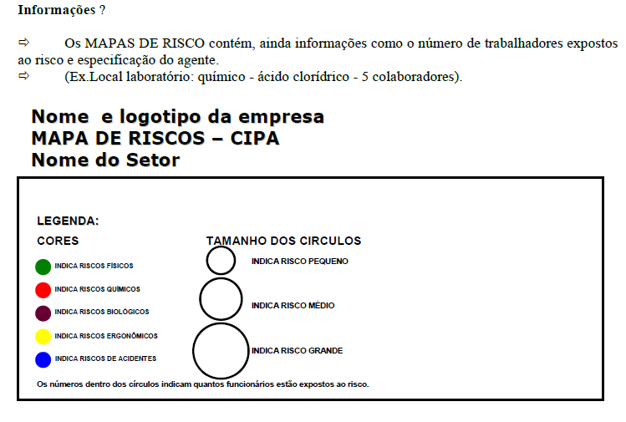
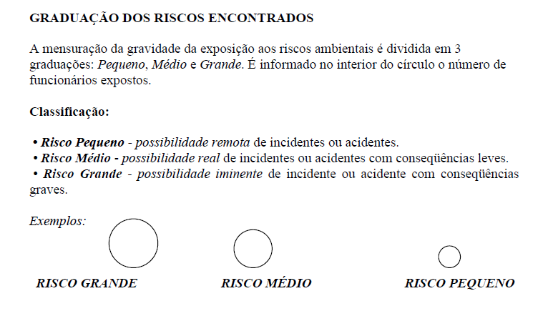

ETAPAS DO MAPA DE RISCOS AMBIENTAIS
Para que o Mapeamento de Riscos de sua empresa tenha finalidade prática, deve-se planejar as etapas de sua ELABORAÇÃO, EXECUÇÃO E ACOMPANHAMENTO, pois pouco vale o tempo e envolvimento despendidos pela elaboração de um Mapa de Riscos em que a qualidade das informações e a forma de divulgação não sejam eficazes.
Elaboração Todo trabalho planejado e organizado quanto aos seus objetivos e forma de atuação tem grande possibilidade de êxito, ou seja, o atendimento dos objetivos a que se propõe. Ao elaborar um Mapa de Riscos, precisamos seguir uma ordem de informações, um roteiro, conforme sugerido abaixo:
Roteiro da Elaboração
a) Definir o objetivo do trabalho
- levantamento de riscos ambientais de um setor.
b)De que forma realizar
- entrevistando os funcionários, pesquisando os acidentes e doenças profissionais ocorridas nos últimos meses e realizando inspeções de segurança.
c) Dividir o trabalho em grupos - considerar o número de cipeiros e setores da empresa.
d) Definir as ferramentas de trabalho - modelo sugerido:―ANEXO. 01
. e)Definir os prazos para o levantamento - utilizar o modelo Sugerido: ―ANEXO. 02‖.
f)Marcar nova reunião dos cipeiros para discutir as informações obtidas, identificando os riscos quanto a sua gravidade e dificuldade de solução, ordenando-os, assim, quanto a sua prioridade de resolução - utilizar o modelo sugerido: ―ANEXO. 03‖.
g)Definir as possíveis soluções para os riscos ambientais encontrados e encaminhar relatório à Diretoria da empresa.

Execução
Concluída a primeira etapa de elaboração do mapa de riscos, precisamos transformar os dados obtidos em informações para os demais funcionários.
A fixação do Mapa de Riscos deve ser em local de fácil visualização dos funcionários, sendo indispensável o esclarecimento a todos quanto aos objetivos e informações contidas no Mapa de cada Setor .
Acompanhamento
Atendidas as etapas anteriores, precisamos verificar periodicamente a situação dos riscos mapeados, pois o Mapa de Riscos abrange uma série de informações DINÂMICAS (que podem ser modificadas).
As verificações no Mapa de Riscos devem constar no Programa de Trabalho da CIPA, em que será decidida a periodicidade do acompanhamento (Trimestral, Quadrimestral, Semestral).
O trabalho dos cipeiros deve ser voltado a diminuir e, se possível, eliminar os riscos constantes no Mapa de Riscos, conforme a representação gráfica, abaixo, no mapa.
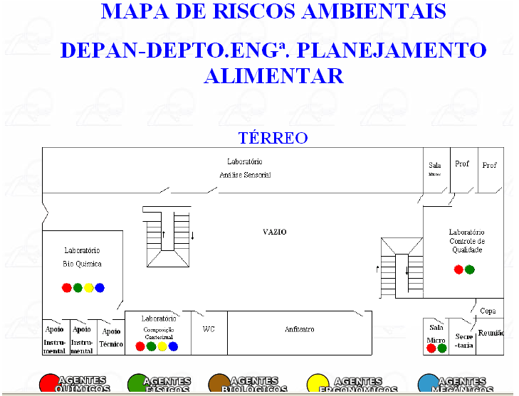

PPRA ( Programa de Prevenção de Riscos Ambientais ) – NR-9

O Programa de Prevenção de Riscos Ambientais ou PPRA é um programa estabelecido pela Norma Regulamentadora NR-9, da Secretaria de Segurança e Saúde do Trabalho, do Ministério do Trabalho.
Este programa tem por objetivo, definir uma metodologia de ação que garanta a preservação da saúde e integridade dos trabalhadores face aos riscos existentes nos ambientes de trabalho.
A legislação de segurança do trabalho brasileira considera como riscos ambientais, agentes físicos, químicos e biológicos. Para que sejam considerados fatores de riscos ambientais estes agentes precisam estar presentes no ambiente de trabalho em determinadas concentrações ou intensidade, e o tempo máximo de exposição do trabalhador a eles é determinado por limites pré estabelecidos.
Agentes de Risco
Agentes físicos - são aqueles decorrentes de processos e equipamentos produtivos podem ser:
- Ruído e vibrações;
- Pressões anormais em relação a pressão atmosférica;
- Temperaturas extremas ( altas e baixas);
- Radiações ionizantes e radiações não ionizantes.

Agentes químicos

São aquelas decorrentes da manipulação e processamento de matérias primas e destacam-se:
- Poeiras e fumos;
- Névoas e neblinas;
- Gases e vapores

Agentes biológicos

são aqueles oriundos da manipulação, transformação e modificação de seres vivos microscópicos, dentre eles:

• Genes, bactérias, fungos, bacilos, parasitas, protozoários, vírus, e outros.

